Администрация МОГО «Ухта»
Отдел экономического анализа и прогнозирования
Управления экономического развития

Итоги
социально-экономического развития
муниципального образования городского округа «Ухта»
за I полугодие 2018 года

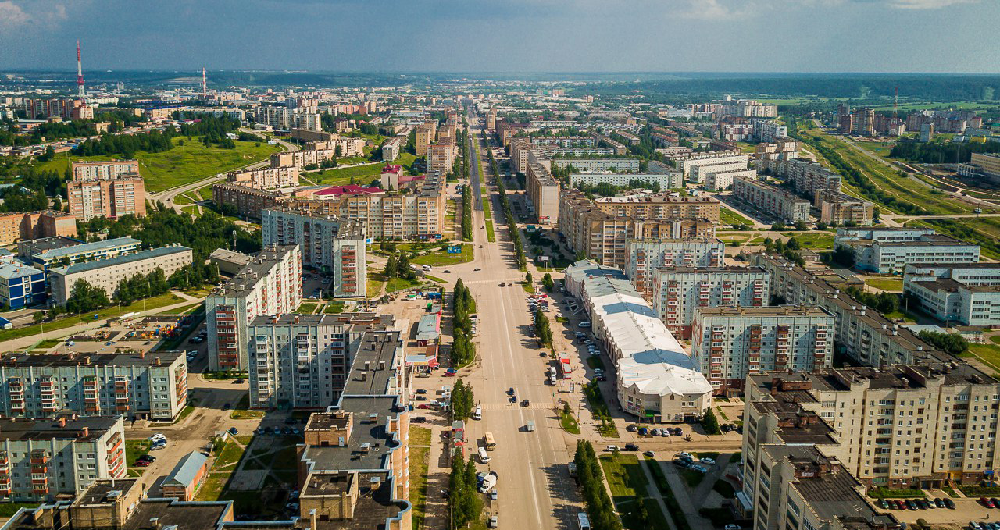

2018 г.
СОДЕРЖАНИЕ

ОСНОВНЫЕ ПОКАЗАТЕЛИ 3
ПРОМЫШЛЕННОЕ ПРОИЗВОДСТВО 3
ИНВЕСТИЦИИ 4
СТРОИТЕЛЬСТВО 6
ТРАНСПОРТ 6
Дорожно-транспортные происшествия 6
ЦЕНЫ 6
ФИНАНСЫ 7
ДЕМОГРАФИЯ 7
СОЦИАЛЬНАЯ СФЕРА 8
Материальное положение населения 8
Рынок труда 9
Инфекционные заболевания 10
ПРАВОНАРУШЕНИЯ 10
Преступность 10
Пожары 11

ОСНОВНЫЕ ПОКАЗАТЕЛИ
Основные показатели социально-экономического развития МОГО «Ухта» за 1 полугодие 2018 года
Таблица 1
Показатели, ед. изм. | I полугодие  2018 года | I полугодие  2017 года | I полугодие 2018 г. в % к I полугодию 2017 г.
Численность населения на 01.07.2018, человек | 117 092 | 118 333 | 98,95
Оборот организаций* (в фактически действовавших ценах), млн. руб. | 170758,54 | 151011,81 | 113,08
Инвестиции в основной капитал (в действовавших ценах)** млн. руб. | 15446,42 | 23465,53 | 65,83
Объем работ, выполненных по договорам строительного подряда*, млн. руб. | 1705,77 | 1498,07 | 113,86
Стоимость условного (минимального) набора продуктов питания (в июне), руб. на одного человека в расчете на месяц | 4742,2 | 4900,74 | 96,76
Среднемесячная номинальная начисленная заработная плата на одного работника*, руб. | 64077 | 58351 | 109,81
Численность зарегистрированных безработных (за июнь 2018 года), человек | 272 | 358 | 75,98
* - по организациям (без субъектов малого предпринимательства) со средней численностью работников свыше 15 человек;
** - без микропредприятий.

ПРОМЫШЛЕННОЕ ПРОИЗВОДСТВО
Объем отгруженных товаров собственного производства, выполненных работ и услуг собственными силами (в действовавших ценах)
Таблица 2
Показатели | I полугодие 2018 г., млн. рублей | I полугодие 2018 г. в % к I полугодию 2017 г.
Добыча полезных ископаемых | 18151,4 | 244
Обрабатывающие производства | 18756,7 | 86,4
Обеспечение электрической энергией, газом и паром; кондиционирование воздуха | 2959,1 | 66,5
Водоснабжение, водоотведение, организация сбора и утилизации отходов, деятельность по ликвидации загрязнений | 678,2 | 155,3
Позитивное влияние на промышленное производство оказал рост к соответствующему периоду предыдущего года по производству, электроэнергии (на 256 %), по добыче нефти, включая газовый конденсат (на 77,3 %), по производству кирпича керамического не огнеупорного строительного (на 67,9%), по производству строительных блоков (на 28,9%), пара и горячей воды (25,9 %), лесоматериалов (9,3 %).
За I полугодие 2018 года по отношению к I полугодию 2017 года произошло снижение производства мазута топочного (на 38,8 %), мяса (на 37,8 %), топлива дизельного (на 29 %), бензина автомобильного (на 28,7 %), кондитерских изделий (на 28,4 %), хлебобулочных изделий (на 15,2%), масла сливочного (на 14 %), продуктов кисломолочных (10,9 %), спецодежды (на 10,4 %), сыров, продуктов сырных и творога (на 6,1 %), молока (на 0,7 %).

ИНВЕСТИЦИИ
Объем инвестиций в экономику муниципального образования за I полугодие 2018 года составил 15 446,42млн. руб., или 30,7 % от общего объёма инвестиций в основной капитал Республики Коми.
Рисунок 1
Удельный вес муниципальных образований Республики Коми в общем объеме инвестиций в основной капитал за I полугодие 2018 года

Перечень наиболее значимых инвестиционных проектов, реализуемых и запланированных к реализации на территории муниципального образования:
- Промышленный хаб по переработке нерудных материалов на базе Бельгопского местрождения (ООО «Ухтинский завод строительных материалов»). Планируемые сроки ввода - 2030 год.
- Разработка Ярегского нефтяного месторождения (ООО «Лукойл-Коми»). Сроки реализации – 2005-2039 годы.
- Полигон по переработке промышленных отходов. Участок переработки отходов, загрязнённых углеводородами (ООО «ЭкоПромСервис»). Сроки реализации проекта - 2016-2018 годы.
- Строительство торгово-развлекательного центра (ООО «Ухтинский городской рынок». Сроки реализации - 2019 год.
- МУП «Ухтаводоканал» осуществляет:
- Строительство объекта: «Магистральный водовод Ду=600 мм от камеры по ул. Школьной 1а до камеры у дома № 14 по пр. Зерюнова протяженностью 4,6 км»;
- Строительство наружных сетей водопровода по объекту «Индивидуальная застройка жилого района «Нагорный» (п. УРМЗ) с инженерными сетями»;
- Строительство наружных сетей канализации по объекту «Индивидуальная застройка жилого района «Нагорный» (п. УРМЗ) с инженерными сетями»;
- «Корректив рабочего проекта с разработкой проектно-сметной документации и строительство объекта: «Самотечный коллектор от канализационной насосной станции «Тиман» в г. Ухте».

СТРОИТЕЛЬСТВО
Объем работ, выполненных по договорам строительного подряда, за I полугодие 2018 года увеличился по сравнению с аналогичным периодом 2017 года на 34,5 % и составил 1705,77 млн. рублей.
За I полугодие 2018 года в Ухте введено в действие жилых домов 2549 м2 общ. пл., в том числе индивидуальными застройщиками 2549 м2 общ. пл., выдано 19 разрешений на строительство, в том числе на новое строительство – 15.

ТРАНСПОРТ
Объем перевозки грузов автомобильным транспортом за I полугодие 2018 года по отношению к I полугодию 2017 года снизился (на 7,8%) и составил 744,8 тыс. т, грузооборот увеличился (на 26,4%) и составил 20656,8 тыс. т км.
По перевозке грузов за I полугодие 2018 года Ухта занимает четвёртое место после Воркуты, Усинска, и Сыктывкара.

Дорожно-транспортные происшествия
Количество дорожно-транспортных происшествий на дорогах городского округа за I полугодие 2018 года по отношению к I полугодию 2017 года уменьшилось и составило 63 единицы (за 2017 год – 65 единиц).

ЦЕНЫ
Индекс потребительских цен и тарифов на товары и услуги населению по Республике Коми за I полугодие 2018 год по отношению к аналогичному периоду 2017 года составил 102,4% (в I полугодие 2017 года к I полугодию 2016 года – 104,1%), в том числе: индекс цен на продовольственные товары в I полугодие 2018 года к I полугодию 2017 года составил – 101,3% (104,4%), непродовольственные товары – 103,3% (103,9%), услуги – 103,3% (103,8%).
Стоимость минимального набора продуктов питания в расчете на одного человека в I полугодие 2018 года составила 4 742,2 руб., что ниже, чем в I полугодие 2017 года на 3,24%.

ФИНАНСЫ
За I полугодие 2018 года общие доходы бюджета МОГО «Ухта» составили 1783,91 млн. руб., за аналогичный период 2017 года – 1772,14 млн. руб.
По отношению к I полугодию 2017 года расходная часть бюджета МОГО «Ухта» за I полугодие 2018 года увеличились на 210,98 млн. руб. и составила 1763,08 млн. руб. (за I полугодие 2017 года – 1552,10 млн. руб.).
Профицит бюджета за I полугодие 2018 года составил 20,83 млн. руб., за I полугодие 2017 года профицит – 220,04 млн. руб.

ДЕМОГРАФИЯ
По оценке, численность постоянного населения МОГО «Ухта» на 01.07.2018 года составила 117,09 тыс. человек (на 1.07.2017 - 118,33 тыс. человек).
Демографическая ситуация в городском округе за I полугодие 2018 года характеризовалась превышением смертности над рождаемостью населения. За I полугодие 2018 года число родившихся по сравнению с аналогичным периодом 2017 года уменьшилось на 72 человек и составило 411 человек, число умерших снизилось на 24 человек и составило 548 человек.
За I полугодие 2018 года число прибывших составило 1286 человека (за 2017 год – 1471 человек), число выбывших – 1598 человек (за 2017 года – 1827 человек), миграционная убыль составила – 312 человека (за 2017 года – 356 человек).

СОЦИАЛЬНАЯ СФЕРА

Материальное положение населения
Среднемесячная номинальная начисленная заработная плата (по организациям, не относящимся к субъектам малого предпринимательства) на одного работника в целом по муниципальному образованию за I полугодие 2018 года составила 64 077 руб. (110,7 % к средней по республике) и возросла по сравнению с аналогичным периодом 2017 года на 10,6%.
По размеру среднемесячной заработной платы Ухта занимает четвертое место в республике после Усинска, Воркуты и Вуктыла.
Рисунок 2
Среднемесячная номинальная начисленная заработная плата на одного работника за I полугодие 2018 года по отношению к I полугодию 2017 года, рублей

За I полугодие 2018 года в отделении Пенсионного фонда Российской Федерации по Республике Коми в Ухте состояло на учете 38,52 тыс. пенсионеров. Средний размер назначенных пенсий составил 17 446 руб. (за I полугодие 2017 года – 16 947 руб.).
Рисунок 3
Средний размер назначенных пенсий за I полугодие 2018 года по сравнению с I полугодием 2017 года, рублей

Рынок труда
Ситуация на рынке труда характеризовалась уменьшением количества зарегистрированных безработных.
В I полугодие 2018 года в Центре занятости населения города Ухты зарегистрировано 272 безработных. За I полугодие 2018 года уровень безработицы от экономически активного населения составил 0,5% (за I полугодие 2017 – 0,7%) - это по-прежнему наименьший уровень регистрируемой безработицы среди других муниципальных образований республики.
Количество организаций – юридических лиц на 01 июля 2018 года составило 2522 единиц (кроме индивидуальных предпринимателей), что по сравнению с 2017 годом меньше на 4,2%.
За I полугодие 2018 года среднесписочная численность работников в организациях города (без субъектов малого предпринимательства) составила 35,48 тыс. человек, что меньше численности работников за аналогичный период 2017 года на 0,6%.
Количество индивидуальных предпринимателей на 01.07.2018 года – 3165 человек, что меньше по отношению к 01.07.2017 года на 2,3%.

Инфекционные заболевания
В МОГО «Ухта» за I полугодие 2018 года по отношению к I полугодию 2017 года случаи заболеваемости населения уменьшились гепатитом (включая хронические вирусные) на 41 % (19 случаев); увеличились: острыми кишечными инфекциями на 47% (642 случаев), гриппом и острыми инфекциями верхних дыхательных путей на 9% (21,0 тыс. случаев).
Число случаев заболеваемости детей в возрасте 0-14 лет отдельными инфекционными заболеваниями за I полугодие 2018 года по отношению к аналогичному периоду 2017 года уменьшилось: педикулезом – на 11% (40 случаев). Увеличилось число заболевших острыми кишечными инфекциями – на 62% (531 случаев), гриппом и острыми инфекциями верхних дыхательных путей – на 7% (13,7 тыс. случаев), выявлено 834 случаев ветряной оспы.

ПРАВОНАРУШЕНИЯ

Преступность
В муниципальном образовании за I полугодии 2018 года зарегистрировано 977 преступлений, что на 13% меньше, чем за I полугодии 2017 года. Выявлено 526 лиц, совершивших преступления, что по отношению к I полугодию 2017 году ниже на 17%.
Общая раскрываемость преступлений за I полугодие 2018 года составила 64% (в I полугодии 2017 года – 60%). В среднем по республике раскрываемость преступлений за I полугодие 2018 года составила – 68% (за I полугодие 2017 года – 62%).

Пожары
По данным Управления Государственного пожарного надзора Главного Управления МЧС России по Республике Коми за I полугодие 2018 года зарегистрировано 44 пожара (за I полугодие 2017 года – 57 пожар).

Итоги социально-экономического развития за I полугодие 2018 года подготовлены на основании данных Территориального органа Федеральной службы Государственной статистики по Республике Коми.

